Приложение 1
ИНСТРУКЦИЯ
по использованию Google Meet для преподавателей
в период организации обучения
с применением дистанционных образовательных технологий

1. Запускаем браузер Google Chrome, заходим в gmail.com авторизуемся, и нажимаем Приложения Google:

2. Далее нажимаем Google Meet

3. Нажимаем «Присоединиться к встрече или создать свою», Записываем наименование своего предмета и дату проведения (Engl 153/ 16.03.20). Далее нажимаем «Продолжить»

4. Проверяем Микрофон, Звук и Видео. Нажимаем «Присоединиться»

5. В появившемся окошке «Добавление участников» копируем Ссылку
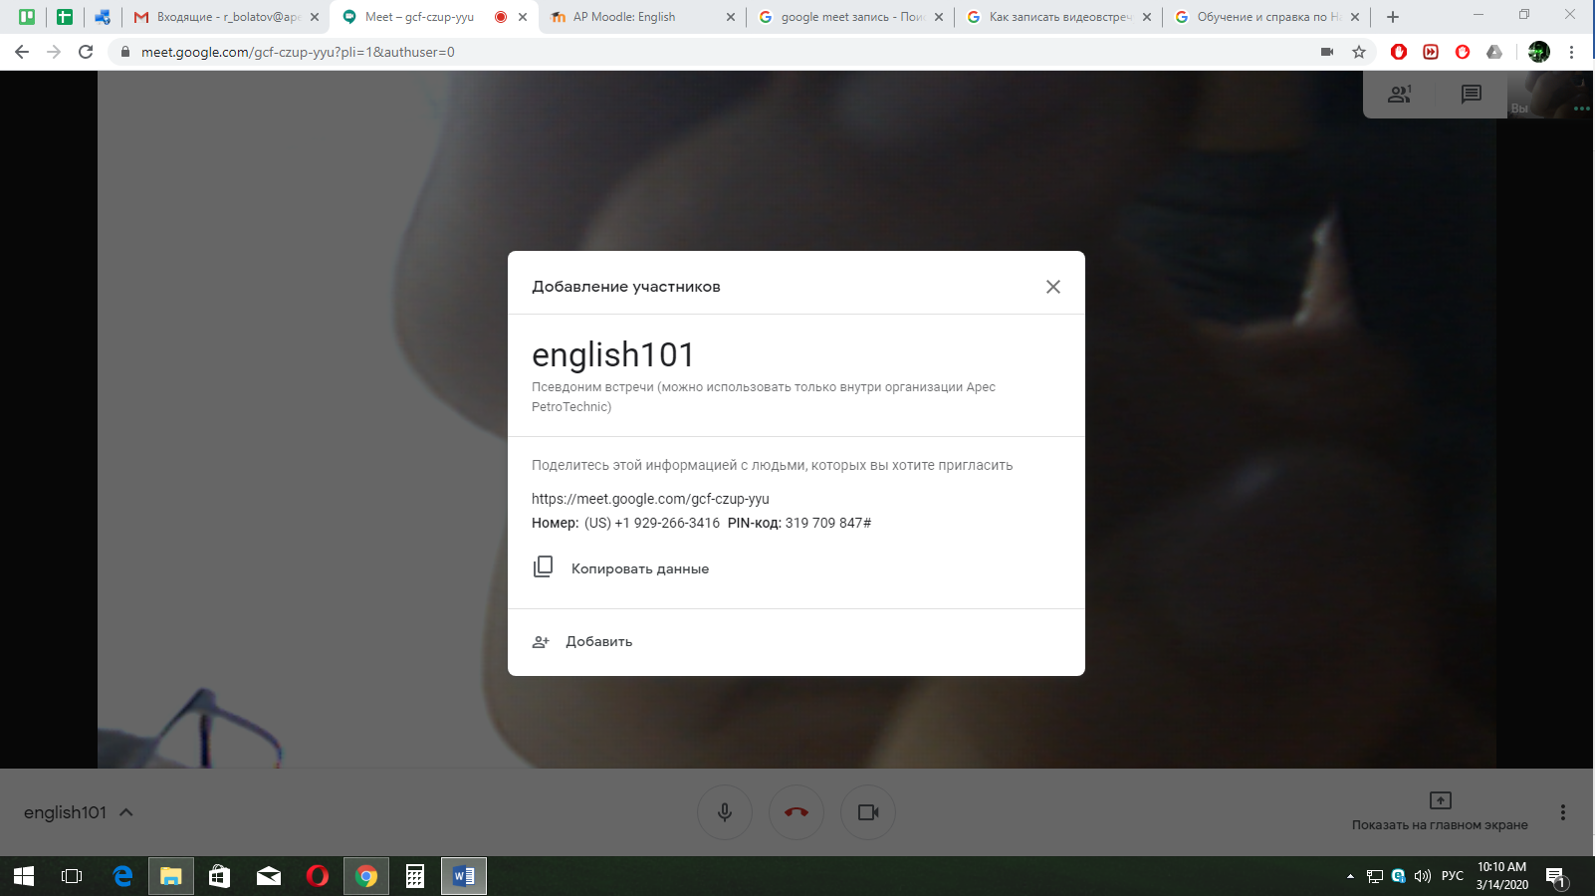

6. Скопированную ссылку добавляем в «moodle.apec.edu.kz», открываем нужный курс - нажимаем «Режим Редактирования» + «Добавить элемент или ресурс»

7. Далее во вкладке «Ресурсы» выбираем Гиперссылку, нажимаем «Добавить».
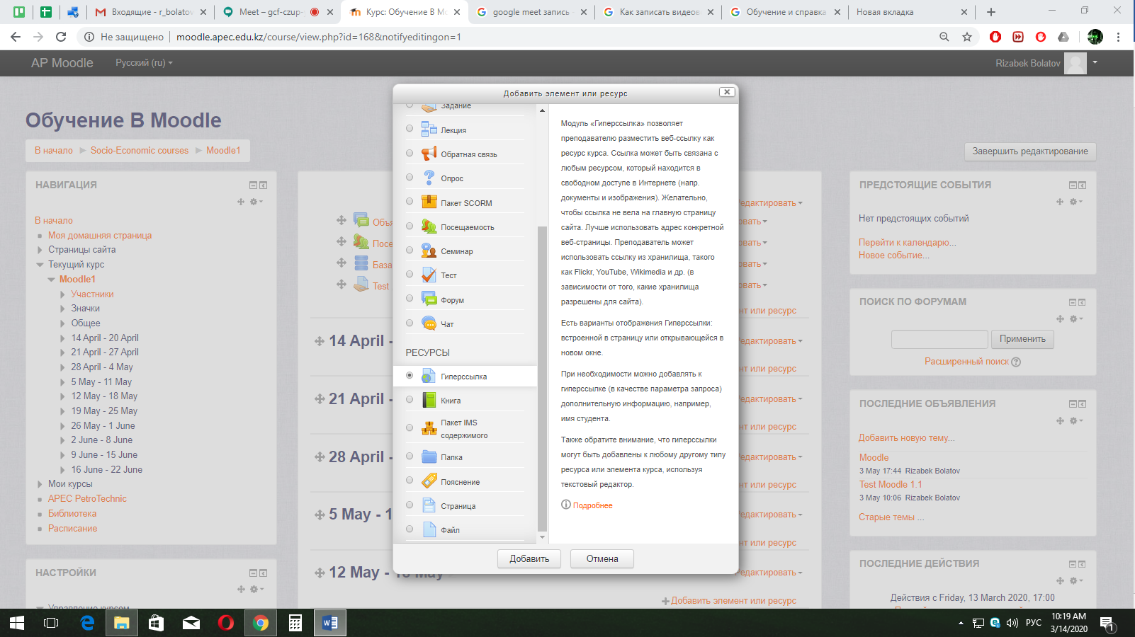
8. Названия: English 101, вставим ссылку в: Адрес (URL) https://meet.google.com/gcf-czup-yyu Сохранить и Показать
9. Студенту, после того как он откроет Гиперссылку, сразу откроется ваша встреча в Google Meet, куда он запишет свои данные (фамилия, имя), нажимают «Присоединится».
10. Видео-конференция создана, далее нажимаете «Показать на главном экране» для показа УМК, задании и задач. Далее идет запись хода урока
11. Получение согласия, нажимаем «Принять». В верхнем левом углу будет «Запись». После окончания урока останавливаем запись
Все произведенные Вами записи буду автоматический сохраняться и придут вам на почту, далее вы можете сохранит их в Google Диске

Как записать видеовстречу
Эта функция доступна в пакетах G Suite Enterprise и G Suite Enterprise for Education (подробнее об этом).
Организатор встречи или ее участник из домена организатора может записать видеовстречу, чтобы зрители могли посмотреть ее позднее.
Обратите внимание:
- В записи показано основное окно видеовстречи и лента участника. Вы можете видеть пользователя, который говорит в настоящее время, и представляемые документы. Других окон или уведомлений в записи не видно. Закрепление участника не влияет на то, кто будет показан в записи.
- Запись сохраняется на Google Диске организатора встречи и в мероприятии Календаря. Организатор встречи получает письмо со ссылкой на запись.
- Люди за пределами организации, пользователи мобильных приложений и те, кто присоединяется к встрече по телефону, получают уведомления о начале и завершении записи, но не могут управлять ей.
- Субтитры, включенные в ходе записи, не записываются и не будут видны при воспроизведении сделанной записи.
Примеры
- Записывайте презентации команд и делитесь ими с коллегами.
- Записывайте на видео материалы для учащихся или новых сотрудников.
- Записывайте конференции для тех, у кого нет возможности приехать лично.

Как включить или остановить запись
- Откройте Meet и начните видеовстречу или присоединитесь к ней.
- Нажмите Записать встречу.
- Подождите, пока начнется запись.
Другие участники видеовстречи получают уведомления о начале и завершении записи.
- По завершении нажмите Остановить запись.
  - Запись останавливается и тогда, когда все участники покидают видеовстречу.
- Нажмите Остановить запись для подтверждения.
- Подождите около 10 минут, пока файл записи будет создан и сохранен на Диске организатора (Мой диск > папка с записями Meet).Организатору встречи и пользователю, начавшему запись, также будет отправлено сообщение со ссылкой на нее.
Примечание. Эта функция доступна только в версии для компьютера.Пользователи мобильных приложений получают уведомления о начале и завершении записи, но не могут управлять ею.

Как воспроизвести, скачать, сохранить запись или предоставить к ней доступ

На Google Диске
Записи сохраняются на Google Диске организатора (Мой диск > папка с записями Meet). Если встреча происходит независимо от мероприятия или его организатор меняется, ссылка на встречу отправляется тому, кто изначально создал мероприятие в календаре.
- Откройте Диск и дважды нажмите на файл записи, чтобы воспроизвести ее.
- Выберите один из вариантов:
  - Чтобы поделиться записью, выберите файл и нажмите на значок "Поделиться" . Вы также можете нажать на значок "Ссылка" и вставить полученную ссылку в электронное письмо или сообщение чата.
  - Чтобы скачать запись, выберите файл и нажмите на значок "Ещё" "Скачать" .
  - Чтобы добавить запись на Мой диск, выберите файл и нажмите "Добавить на Мой диск" .

По ссылке в электронной почте
Организатору встречи и пользователю, начавшему запись, будет отправлено сообщение со ссылкой на нее.
- Нажмите на ссылку в письме.
- Подождите, пока запись откроется.
- Выберите один из вариантов:
  - Чтобы начать воспроизведение, нажмите на значок .
  - Чтобы поделиться записью, нажмите на значок "Ещё" "Поделиться" . Введите имена пользователей или адреса электронной почты и нажмите Готово.
Примечание. Вы можете только скопировать и отправить ссылку.
  - Чтобы скачать файл, нажмите "Скачать" .
  - Чтобы добавить запись в текущую папку, нажмите "Добавить на Мой диск" .

